Тема недели
«Республика Хакасия. Мой любимый город»
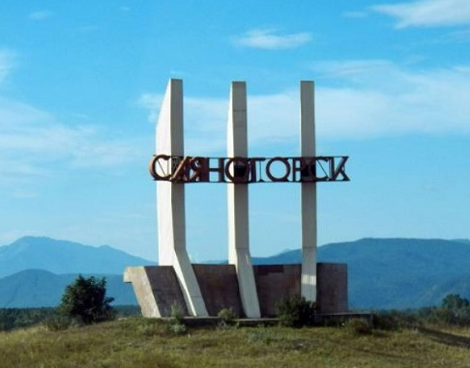
- Расскажите ребенку, как называется Республика и город, в котором мы живем. По возможности покажите их на карте. Побеседуйте о природе родного края (степи, горы, реки, растения, животные).

- Выучите с ребенком адрес. Объясните, почему очень важно знать свой адрес. По дороге из детского сада до дома поговорите о зданиях, которые встречаются на пути.

- Расскажите ребенку о достопримечательностях, узнаваемых объектах и промышленных предприятиях Саяногорска.

Хакасия моя! Под щедрым солнцем небо,
Лазурный блеск озёр, духмяные луга,
Колышатся волной в полях колосья хлеба,
И дикий Енисей штурмует берега.

